प्रहरी प्रधान कार्यालय
प्रेस विज्ञप्‍ती
केन्द्रीय अनुसन्धान ब्यूरो
मिति २०७५।०१।२४ गते ।
“दण्डहिनता बिरुद्द CIB को अभियान”
" बाघको छाला तथा हड्डी सहित मानिस पक्राउ "

घटना विवरण :
वन्यजन्तुसँग सम्बन्धित अपराध रोकथाम, नियन्त्रण तथा अनुसन्धानका लागि केन्द्रीय अनुसन्धान व्यूरो महाराजगंजबाट खटिएको प्रहरी टोलीले संरक्षित वन्यजन्तु बाघको छाला तथा हड्डी अवैध रुपमा ओसार पसार तथा खरिद बिक्री गर्न लागेको भन्ने विशेष सूचनाको आधारमा मिति २०७५।०१।२३ गते जिल्ला मकवानपुर बागमती गाँउपालिका वडा नं. ४ जरायोटार लम्कना भन्ने स्थानबाट निम्न घर ठेगाना भएका मानिसलाई अवैध रुपमा संरक्षित वन्यजन्तु बाघको छाला थान-१ (एक) तथा हड्डी ९ के.जी. सहित पक्राउ गरी आवश्यक कारवाहीको लागि ऐ. २४ गते ईलाका प्रहरी कार्यालय फाँपरबारी मार्फत जिल्ला वन कार्यालय मकवानपुरमा बुझाईएको ।

पक्राउ मानिस :
नाम, थर :- चेत बहादुर वाईबा
उमेर :- २९ वर्ष
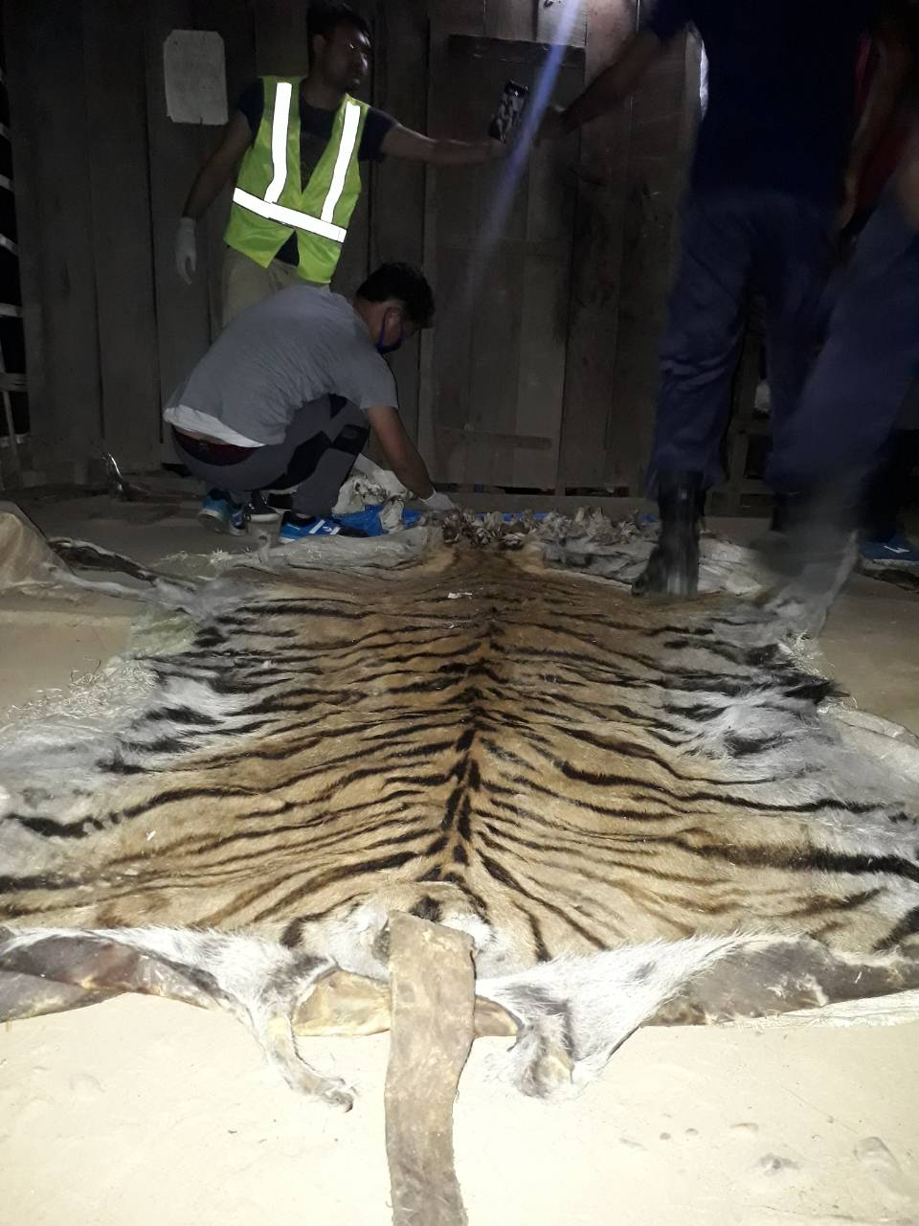
ठेगाना :- जिल्ला मकवानपुर बागमती गाँउपालिका वडा नं. ३

वरामदी सामान :
- बाघको छाला थान-१ (एक) ।
टाउकोदेखि पुच्छरसम्मको लम्बाई :- ९ फिट ७ ईन्च ।
बिच भागको चौडाई :- ३ फिट ।
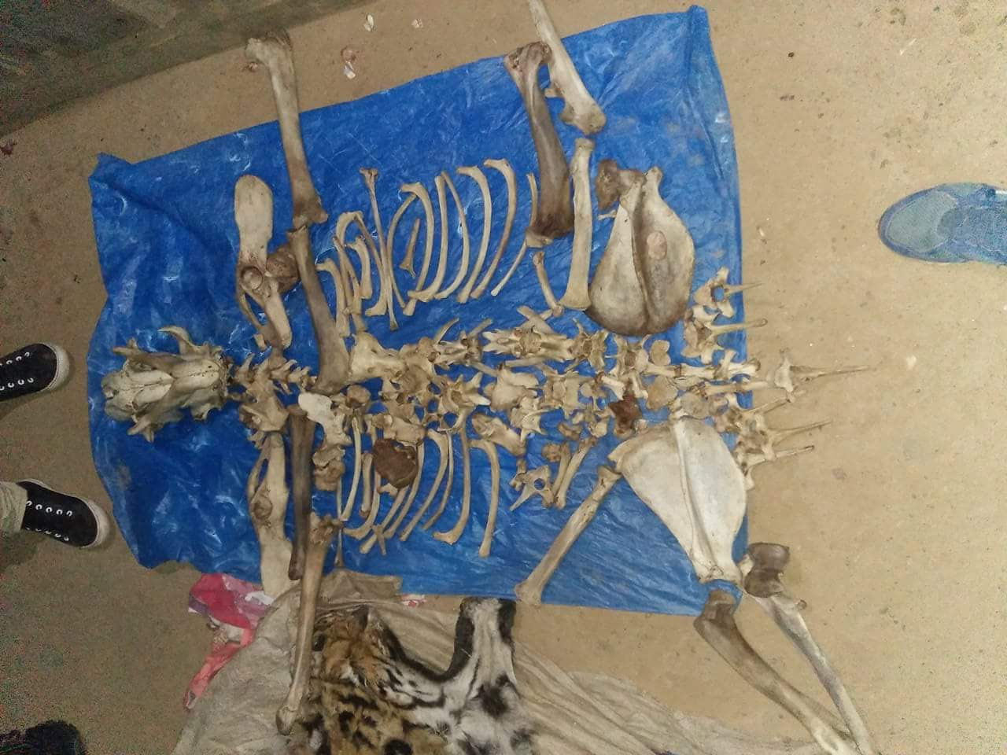
- बाघको हड्डी ९ के.जी. ।

अपराध :-राष्ट्रिय निकुञ्‍ज तथा वन्यजन्तु संरक्षण ऐन, २०२९ तथा साइटिस महासन्धी, १९७५ विरुद्दको अपराध ।

दण्ड सजाय :- राष्ट्रिय निकुञ्ज तथा वन्यजन्तु संरक्षण ऐन, २०२९ को दफा २६(१) अनुसार पाँच लाख रुपैँयादेखि दश लाख रुपैँयासम्म जरिवाना वा पाँच वर्षदेखि पन्ध्र वर्षसम्म कैद वा दुवै ।

थप जानकारीको लागि: प्रवक्ता प्र.उ. मीरा चौधरी, सम्पर्क नं. ९८५१०९८४३१ ।

